**Gradiva za aktivno izvajanje pouka fizike na daljavo:**

**TEKOČINE V MIROVANJU**

Izbor, priredba in prevod: S. Faletič, T. Maroševič, G. Planinšič in A. Šarlah, FMF UL, Ljubljana, 2020. Besedila niso lektorirana!

Izvirnik: E. Etkina, D. Brookes, G. Planinsic, A. Van Heuvelen, *On-line Active Learning Guide (OALG) for College Physics, 2/e ©* 2020 Pearson Education, Inc.

##### 1. Opazovalni poskus : luknje v plastenki z vodo I

*Cilji:* Razložiti izid poskusa s pojmom tlaka.

*Oprema:* plastenka z luknjicami, ki jih naredimo na isti višini po obodu, plastenka s tremi luknjicami na različnih višinah, lepilni trak (luknjice na začetku zapremo z lepilnim trakom), banjica za prestrezanje vode. 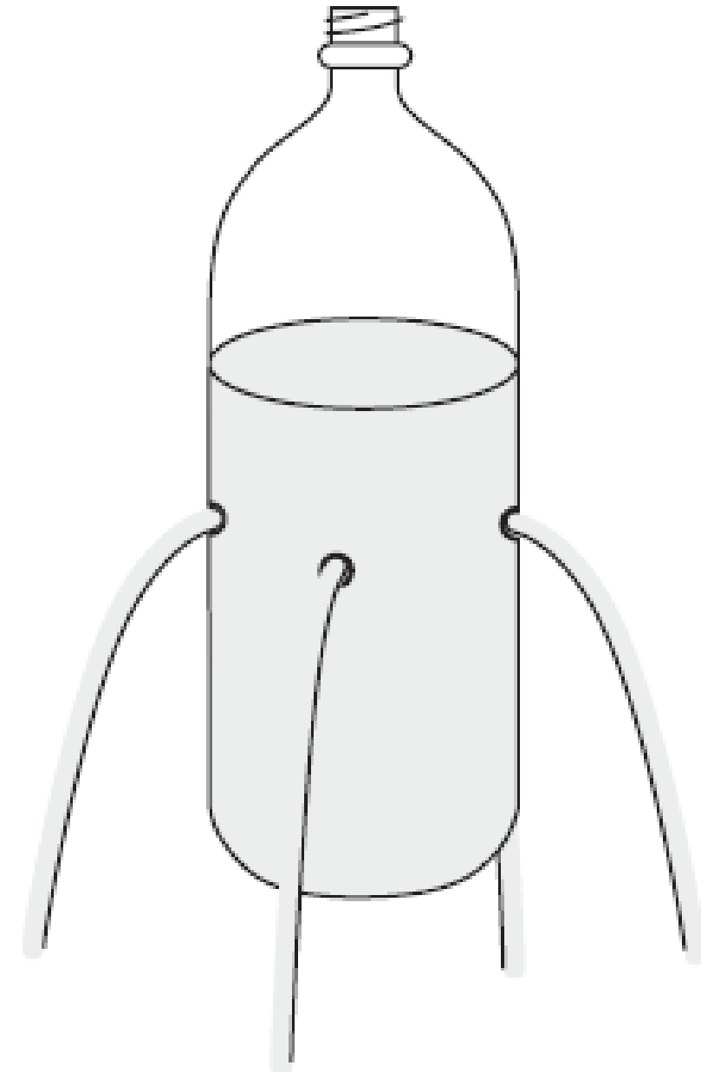

**a.** Vzemite 1,5-litrsko plastenko, v katero ste naredili luknjice na isti višini (glej sliko) in jo napolnite z vodo (luknjice so najprej zaprte z lepilnim trakom). Držite plastenko približno 1 m nad banjico. Odstranite lepilni trak in opazujte oblike curkov vode, ki izhajajo iz luknjic.

Razložite opažanja tako, da v razlagi uporabite pojem tlaka.

**b.** Vzemite 1,5-litrsko plastenko, v katero ste naredili tri luknjice na različnih višinah (glej sliko) in jo napolnite z vodo (luknjice so najprej zaprte z lepilnim trakom). Držite plastenko približno 1 m nad banjico. Odstranite lepilni trak in opazujte oblike curkov vode, ki izhajajo iz luknjic. 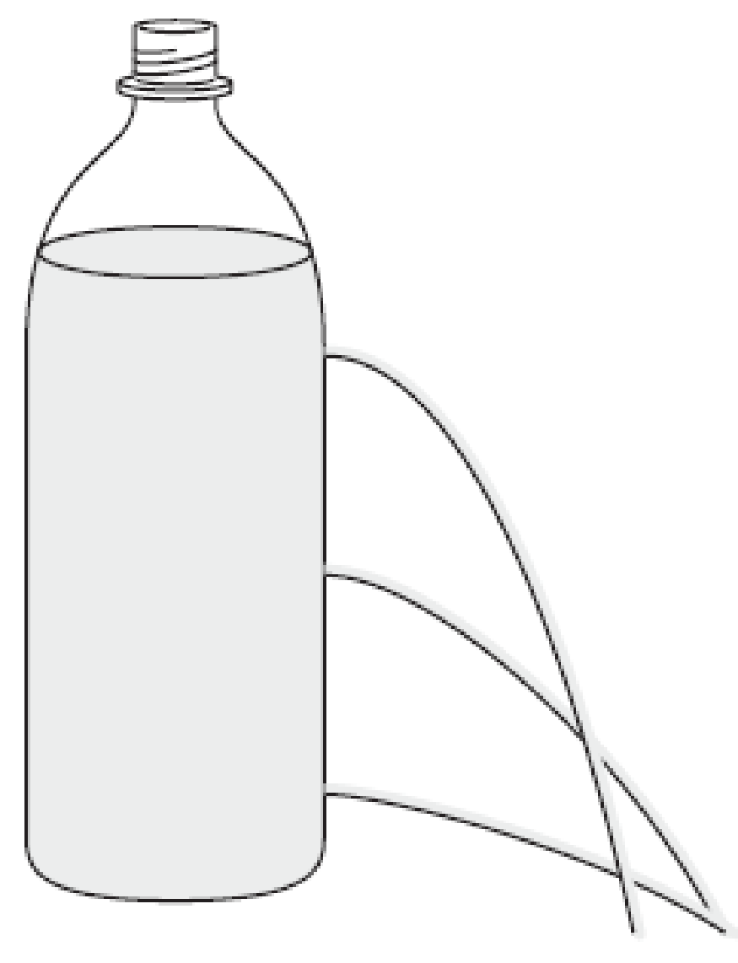

Razložite opažanja tako, da v razlagi uporabite pojem tlaka.

##### 2. Testni poskus: luknje v plastenki z vodo II

*Cilji:* Oblikovati napoved na podlagi razlage.

*Oprema:* plastenka s tremi luknjicami, ki so pokrite z lepilnimi trakovi, pladenj za podlago.

Vzemite 1,5-litrsko plastenko, v katero ste naredili tri luknjice na različnih višinah in jo napolnite z vodo (luknjice so najprej zaprte z lepilnim trakom). Na podlagi razlage, ki ste jo oblikovali v prejšnji aktivnosti (*tlak v tekočinah narašča z globino)* in znanja o plinih napovejte, kaj se bo zgodilo, če plastenko zaprete in nato odstranite le lepilni trak z zgornje in spodnje luknjice.

**a.** Napovejte izid poskusa.

**b.** Pojasnite, kako ste prišli do svoje napovedi.

**c.** Izvedite poskus in si zabeležite izid. Skicirajte, kar ste opazili.

**d.** Ali izid poskusa podpira hipotezo, da tlak v tekočini narašča z globino ali jo ovrže? Pojasnite svoje razmišljanje.

##### 3. Opazovalni poskus: tlak v odvisnosti od globine

*Cilj:* na podlagi analize podatkov ugotoviti, kako se tlak v tekočini spreminja z globino.

*Oprema*: ni potrebna.

Oglejte si video posnetek poskusa [<https://mediaplayer.pearsoncmg.com/assets/_frames.true/sci-phys-egv2e-alg-13-3-5>]. Nato nadaljujte z vprašanji.

**a.** Izdelajte graf tlaka v odvisnosti od globine. Pojasnite, katero točko pri postavitvi poskusa ste uporabili za določanje globine.

**b.** Na osnovi premice, ki se najbolje prilega izmerjenim podatkom, zapišite zvezo med tlakom in razdaljo merilne točke od gladine vode.

**c.** Pojasnite zvezo.

**d.** Pojasnite, zakaj višina vodnega stolpca v cevki narašča, ko cevko spuščamo v vodo. Predlagajte fizikalni zakon, ki ga lahko uporabite za napoved višine vodnega stolpca v cevki za poljubno lego. Zapišite morebitne predpostavke, ki ste jih sprejeli.

##### 4. Opazovalni poskus: dve slamici

*Cilji*: Razložiti izid poskusa

*Oprema*: dve enaki prozorni posodi (uporabite lahko plastične ali steklene kozarce ali pa plastenki, ki jim odrežete zgornji del), dve enaki slamici, beli sladkor.

##### Naprej si pripravite sladkorno raztopino tako, da raztopite približno 100 g belega sladkorja v 0,5 litra vode.

**a.** Vzemite dve enaki prozorni posodi. V eno posodo natočite vodo iz pipe, v drugo pa nalijte sladkorno raztopino. Poskrbite, da sta gladini tekočin v obeh posodah na enakih višinah.

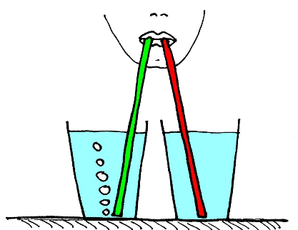**b.** Vstavite slamici v usta ter potopite spodnja konca slamic v posodi tako, da se skoraj dotikata dna posod (glej sliko). Pihajte (zmerno) v slamici, da začno izhajati zračni mehurčki. V kateri posodi izhajajo iz slamice mehurčki? Pihajte malce močneje. Ali lahko dosežete, da začno mehurčki izhajat tudi iz druge slamice?

**c.** Narišite graf, ki kaže, kako se spreminja z globino tlak v tekočini v eni in drugi posodi.

**d.** Razložite vaša opažanja. Zakaj mehurčki izhajajo le iz slamice v eni posodi, ne pa iz slamice v drugi posodi? Pokažite, kako lahko na podlagi grafa, ki ste ga narisali v koraku c. razložimo zakaj mehurčki izhajajo le iz slamice v eni posodi.

##### 5. Aplikativni poskus: steklenica brez dna

*Cilji:* pojasniti kompleksne poskuse z uporabo znanja o zračnem tlaku in spreminjanju tlaka z globino.

*Oprema:* ni potrebna

Oglejte si video posnetek [<https://youtu.be/7Aix6SqEi3A>]. Plastenka, ki jo uporablja eksperimentator, ima prostornino 0,5 litra in odstranjeno dno. Približno na 1/4 oddaljenosti od vrha proti dnu plastenke je luknja s premerom 5 mm, prelepljena z lepilnim trakom.

**a.** Eksperimentator postavi odprto plastenko (brez pokrovčka) v posodo z vodo. Nivo vode je nad prelepljeno luknjo. Opazujte gladino vode v posodi in notranjosti plastenke. Sta enaki?

**b.** Zdaj bo eksperimentator s pokrovčkom plastenko tesno zaprl in jo dvignil. Plastenka ostane deloma v vodi. Opazujte, kaj se zgodi z gladino vode v plastenki [<https://youtu.be/U7d2071nsgY>]. Pojasnite. Razlago utemeljite na podlagi grafa odvisnosti tlaka od globine.

**c.** Opazujte, kaj pa se zgodi, ko eksperimentator odstrani lepilni trak, ki zapira luknjo [<https://youtu.be/W0tGw5eGUBI>]. Razložite izid poskusa. Razlago podprite z grafom odvisnosti tlaka od globine.

##### 6. Opazovalni poskus: kako voda deluje na telo?

*Cilj:* Na podlagi diagramov sil pojasniti izid poskusa.

*Oprema:* ni potrebna.

**a**. Oglejte si poskus [<https://youtu.be/_D4U-wen360>] in zapišite opažene vzorce/značilnosti.

**b.** Narišite diagrame sil za primer, ko je telo nad vodo, ko je telo delno potopljeno in ko je telo popolnoma potopljeno na dveh različnih globinah.

**c.** Kaj lahko na podlagi podatkov v posnetku sklepate o sili, s katero voda deluje na popolnoma potopljeno telo: se ta veča z globino ali ostaja konstantna? Poskusite oblikovati razlago za vaš sklep .